**Дивергентная схема синтеза 2-аминохинолинов, 2-аминоарилзамещенных циклопропанов и циклопропахинолонов на основе *орто*-аминозамещенных бензальдегидов**

***Тихонов Т.П.1, Шорохов В.В.1, Иванова О.А.1, Трушков И.В.2***

*Студент, 4 курс специалитета*

*1Московский государственный университет имени М.В. Ломоносова,*

*химический факультет, Москва, Россия*

*2 Институт органической химии им. Н. Д. Зелинского РАН, Москва, Россия*

*E-mail:* [*tikhonov.timmm@gmail.com*](mailto:tikhonov.timmm@gmail.com)

В данной работе на основе взаимодействия полифункциональных *орто*-NHTs-замещенных бензальдегидов **1** с СH-кислотами разработана дивергентная схема синтеза различных классов соединений: 1) 2-аминохинолинов, 2) 2-аминоарилзамещенных циклопропанов и 3) циклопропа[*c*]хинолонов.

В рамках исследования была найдена оригинальная трехкомпонентная домино-реакция с участием *орто*-аминобензальдегидов с малоновым эфиром и его аналогами, протекающая в присутствии уксусной кислоты и вторичных аминов и приводящая к образованию фармакологически важных 2-аминохинолинов **2** [1]. С другой стороны, конденсация бензальдегидов **1** с малоновым эфиром в мягких условиях под действием хлорида титана в присутствии пиридина приводит к образованию аддуктов Кневенагеля – алкенов, циклизация которых и последующее циклопропанирование по методу Кори-Чайковскому приводит к образованию циклопропа[*c*]хинолонов **3**, скелет которых входит в состав ингибиторов обратной транскриптазы ВИЧ [2]. И наконец, непосредственное циклопропанирование аддуктов Кневенагеля ведет к образованию нового субкласса ранее не изученных 2-аминоарилзамещенных донорно-акцепторных циклопропанов **4**.

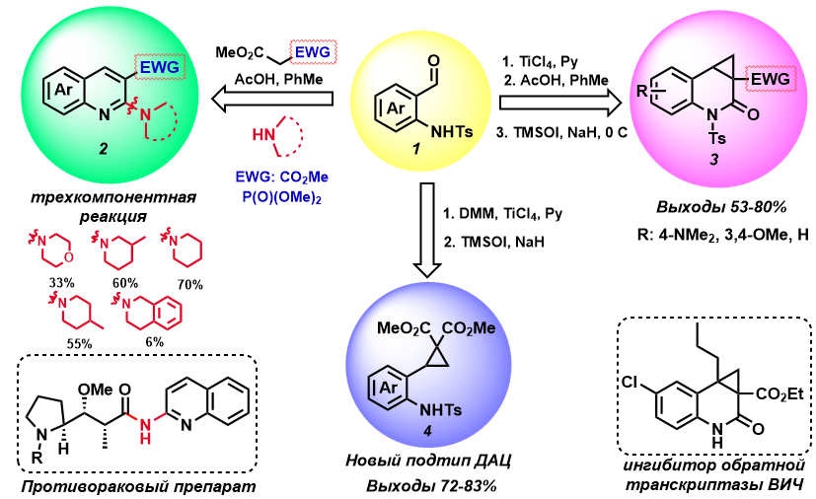

Схема 1. Дивергентная схема синтеза азагетроциклов

*Работа выполнена при финансовой поддержке РНФ (грант 21-73-20095).*

**Литература**

1. Pettit G. R., Hogan F., Toms S. Antineoplastic Agents. 592. Highly Effective Cancer Cell Growth Inhibitory Structural Modifications of Dolastatin 10 // J. Nat. Prod. 2011. Vol. 74. P. 962–968.

2. [Ellis](https://pubmed.ncbi.nlm.nih.gov/?term=Ellis+D&cauthor_id=16782337) D., [Kuhen](https://pubmed.ncbi.nlm.nih.gov/?term=Kuhen+KL&cauthor_id=16782337) K. L., [Anaclerio](https://pubmed.ncbi.nlm.nih.gov/?term=Anaclerio+B&cauthor_id=16782337) B., [Wu](https://pubmed.ncbi.nlm.nih.gov/?term=Wu+B&cauthor_id=16782337) B., [Wolff](https://pubmed.ncbi.nlm.nih.gov/?term=Wolff+K&cauthor_id=16782337) K., [Yin](https://pubmed.ncbi.nlm.nih.gov/?term=Yin+H&cauthor_id=16782337) H., [Bursulaya](https://pubmed.ncbi.nlm.nih.gov/?term=Bursulaya+B&cauthor_id=16782337) B., [Caldwell](https://pubmed.ncbi.nlm.nih.gov/?term=Caldwell+J&cauthor_id=16782337) J., [Karanewsky](https://pubmed.ncbi.nlm.nih.gov/?term=Karanewsky+D&cauthor_id=16782337) D., [He](https://pubmed.ncbi.nlm.nih.gov/?term=He+Y&cauthor_id=16782337) Y. Design, synthesis, and biological evaluations of novel  
quinolones as HIV-1 non-nucleoside reverse transcriptase inhibitors // Bioorg. Med. Chem.2006. Vol. 16. P. 4246-4251.